Извештај за задатак 4 – модел ансамбла
Даница Газдић
SV 12/2020
Милош Обрадовић
SV 55/2020

Проблем
У овом извештају се решава проблем класификације моделом ансамбла над проблемом идентификовања жанра игрице. Задатак је решен употребом два модела: Random Forest и Gradient Boosting, комбинованим у VotingClassifier ансамбл.

Решење
Што се претпроцесирања тиче, недостајуће вредности су предиктоване уз помоћ KNNImputer. Категоријска обележја су енкодирана уз помоћ One-Hot енкодинга. У првом покушају су модели тренирани са подразумеваним хиперпараметрима и добили смо ф1 макро 0.41863. Затим смо претражили најбољу комбинацију хипер параметара уз помоћ GridSearchCV.
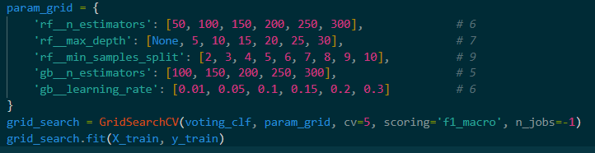
Најбоље решење (0.4318) добили смо користећи:
rf_n_estimators = 50
rf_max_depth = 20
rf_min_samples_split = 7
gb_n_estimators = 100
gb_learning_rate = 0.3

